Муниципальное казённое общеобразовательное учреждение
«Ильменская средняя общеобразовательная школа»
Руднянского муниципального района Волгоградской области
ОГРН 1023404964340 БИК 041806001 ОКПО 34679842 ОКОГУ 49007 ОКОПФ 72
ОКВЭД 80.21 ИНН 3425002391 КПП 342501001

403756 с.Ильмень тел. 8(84453) 7-42-34
ул. Мира д.4 e-mail: gluhova_1986@mail.ru
Руднянский район
Волгоградская область
__________________________________________________________________________

Информация
об итогах проведения уроков «Моя будущая профессия» в МКОУ «Ильменская СОШ 01.09.2016 г.

Кол-во обр.ор-ций, в которых проведены уроки | Кол-во участников уроков | Перечень форм и тем проведения уроков | Приглашенные (Ф.И.О., должность) | Краткие итоги уроков
5,6 кл  9 кл  10 кл  7,8кл | 2  4  1 | 1.Устный журнал  2.Круглый стол  3.Урок -знакомство учащихся с технологией выбора профессии;  4.Урок -презентация | Чемес Виктор Иванович строитель  Чемес Людмила Павловна, фельдшер скорой помощи  Клюткина Ольга, продавец  Дудина Валентина Викторовна, служащий госстраха,  Лященко Елена Фёдоровна, повар  Тюлюкина Елена Вячеславовна, художественный руководитель Ильменского СД, | 1. “ Самый несчастный из людей тот, для которого в мире не оказалось работы”.  2.«Счастье не в том, чтобы делать что хочешь,  а чтобы всегда хотеть того, что делаешь».

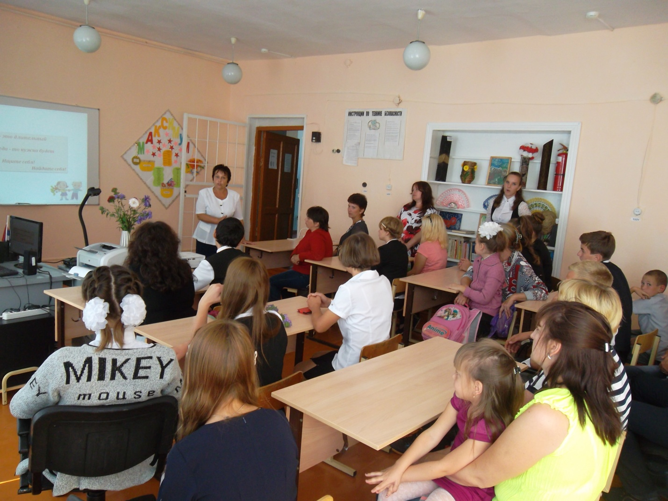

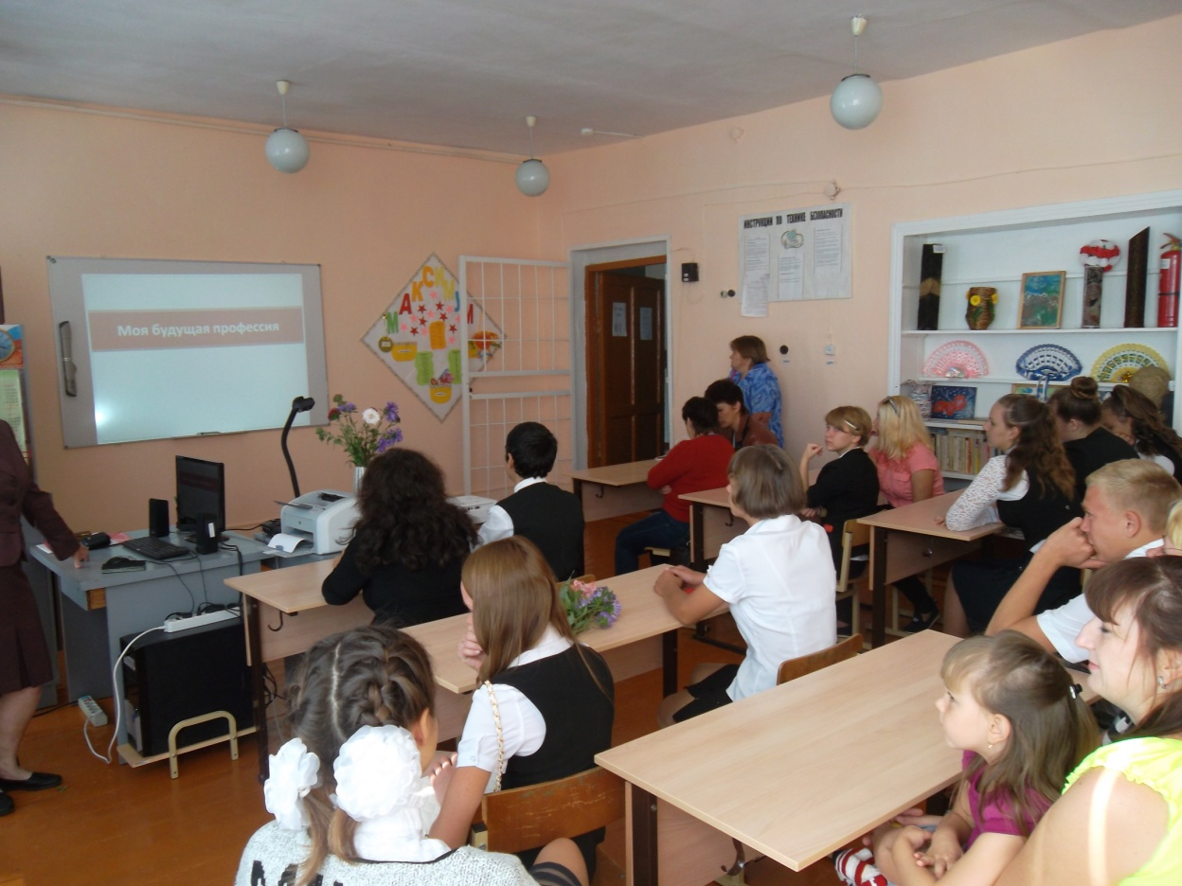

Директор школы: Е.В.Чекунова

